

: هدف المقرر العام
يهدف هذا المقرر إلى تعريف طلاب قسم الاجتماع بعلم الإحصاء وأهميته ودوره فى تسهيل عمل الباحث الاجتماعي فى التعامل مع مجتمع البحث بدءا من أخذ العينات وكيفية جدولة البيانات وتفريغها وتبويبها ووصفها (مقاييس النزعة المركزية والتشتت وأشكال توزيع البيانات) ودرجة ونوع العلاقات بين المتغيرات ومستوى قياسها ودلالتها واختباراتها كاختبار ( ت ، ف ، كا²) الخ ، وذلك بهدف إكساب الطالب مجموعة من الخبرات فى مجال الإحصاء الاجتماعي كي تساعده فى عرض نتائج البحوث الاجتماعية الكيفية بصورة كمية محدده وواضحة ومختصره ودقيقة
أهداف المقرر الإجرائية:
- التعريف ببعض المفاهيم الإحصائية التي تم تناولها في مقرر مبادئ الإحصاء.
- التعريف بوسائل جمع البيانات والتركيز على الإستبانة كوسيلة أساسية، طرق بناؤها، وتحليلها.
- القدرة على وصف وتحليل البيانات من خلال مقاييس النزعة المركزية المختلفة مثل الوسط الحسابي والوسيط والمنوال وتعريف الطالب بطرق حساب كل من تلك المقاييس السابقة من البيانات المبوبة والغير مبوبة وتدريب الطالب على تحديد نوع التواء التوزيع.
- القدرة على وصف البيانات من خلال مقاييس التشتت المختلفة مثل المدى والتباين والانحراف المعياري والانحراف المتوسط وتعريف الطالب بطرق حساب كل من تلك المقاييس السابقة من البيانات المبوبة والغير مبوبة .
0 تمكين الطالب من القدرة على استخدام اختبار "ت" لتحديد ودراسة العلاقة بين متغيرين فقط متجانسين وغير متجانسين عن طريق حساب قيمة "ت" ومقارنتها بقيمة "ت" الجدولية لتحديد مدى دلالتها إحصائيا .
- القدرة على تحليل التباين بين متغيرين أو أكثر عن طريق حساب قيمة نسبة "ف" ومقارنتها بقيمة "ف" الجدولية لتحديد مدى دلالتها إحصائيا .
- القدرة على استخدام اختبار "كا²" لتحديد ودراسة العلاقة بين متغيرين عن طريق حساب قيمة "كا²" ومقارنتها بقيمة "كا²" الجدولية لتحديد مدى دلالتها إحصائيا .

- تمكين الطالب من القدرة على تقدير قوة العلاقات بين المتغيرات من خلال استخدام معاملات الارتباط المختلفة والتنبؤ بقيمة متغير عن طريق معرفة قيمة متغير آخر من خلال حساب معادلة خط الانحدار بين المتغيرين .
- تمكين الطالب من القدرة على التنبؤ باحد المتغيرات من خلال متغير آخر له ارتباط بالمتغير موضع الدراسة.
- تمكين الطالب من القدرة على تقدير ثبات وصدق الاختبار من خلال حساب قيمة معامل الثبات ومعامل الصدق
محتويات المنهج:
- المواضيع التي تم تناولها في مقرر مبادئ الإحصاء مثل:
    - جمع البيانات وترميزها
    - العرض الجدولي للبيانات
    - العرض البياني للبيانات
- وسائل جمع البيانات:
    - الاستبانة
    - المقابلة
    - الملاحظة
    - الاختبارات المقننة
    - المقاييس الإحصائية للبيانات المبوبة:
    - مقاييس النزعة المركزية (المتوسط – الوسيط – المنوال)
    - مقاييس التشتت (المدى – الإنحراف عن المتوسط – التباين
    - الإنحراف المعياري)
    - تحليل التباين:
    - طرق حساب اختبار تحليل التباين
    - طرق تحديد مستوى الدلالة لتحليل التباين
    - اختبار ( ت ) للفروق بين متغيرين:
    - شروط استخدام اختبار ( ت )
    - الحالات المختلفة لاختبار ( ت )
    - اختبار كا2:
    - شروط استخدام اختبار كا2
    - طرق حساب اختبار كا2
    - تحليل الإرتباط:
    - طرق حساب معامل ارتباط بيرسون
    - طرق حساب معامل ارتباط سبيرمان
    - طرق حساب معامل ارتباط التوافق
    - تحليل الإنحدار:
    - طرق حساب معامل الإنحدار
    - صدق وثبات الاختبار:
    - طرق حساب صدق الاختبار
    - طرق حساب ثبات الاختبار
  - الكتاب المقرر :
  - مبادئ الإحصاء والقياس الاجتماعي، د. مهدى محمد القصاص، 2007
  - الكتاب متوفر لدى:
  - - مكتبة جرير بجميع فروعها في أنحاء المملكة
  - - مكتبة العبيكان بجميع فروعها في أنحاء المملكة
- المراجع الإضافية:
- صالح الصغير . مقدمة في الإحصاء الاجتماعي ، جامعة الملك سعود ، الرياض 2002م
- عبدالله النجار، أسامة حنفي، مبادئ الإحصاء للعلوم الإنسانية مع تطبيقات حاسوبية، 2010م.
- عبدالله النجار، استخدام حزمة البرامج الإحصائية SPSS في تحليل البيانات، شبكة البيانات، 2004م
- محمد صبحي ابوصالح ، محمد عدنان عوض . مبادئ الإحصاء ، دار الفرقان للنشر والتوزيع ، عمان ، الأردن 1990م .
- زياد رمضان . مبادئ الإحصاء الوصفي والتطبيقي والحيوي ، دار وائل للنشر ، عمان ، الأردن 1997م .
- عوض منصور ، علي قوقزة ، عزام صبري . أساسيات علم الإحصاء الوصفي ، دار صفاء للطباعة ، عمان ، الأردن 1999م .
- فائق شقير ، عليان الشريف ، رياض الحلبي . مقدمة في الإحصاء ، دار المسيرة للنشر والتوزيع ، عمان ، الأردن 2000م .
- توزيع الدرجات :
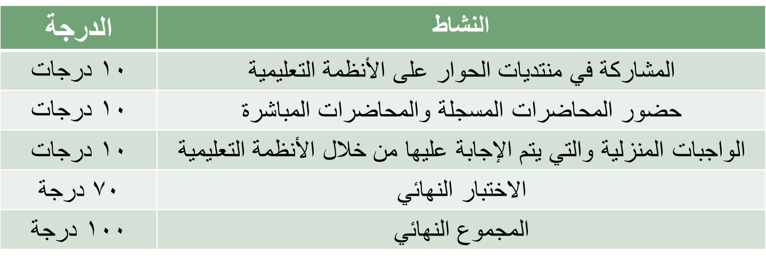
الساعات المكتبية :
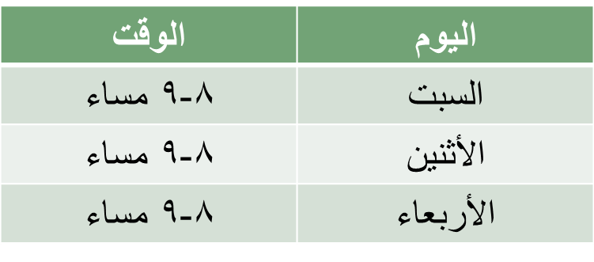
جوال المقرر والبريد الإلكتروني:
رقم جوال المقرر:
0501628343
سيكون الجوال مفتوح في الأوقات المحددة بعالية وسيتم إغلاقة خارج هذه الأوقات، لذا على الجميع التقيد بهذه المواعيد
البريد الإلكتروني:
dr.abdullah.alnajjar @gmail.com

